Составитель: Григорьева Инна Владимировна

«здоровью вредить –не нужно».

Цели:
- Формирование осознанного негативного отношения к курению;
- Воспитание у учащихся ответственности за своё здоровье;
- Коррекция мышления на основе аналитико-синтетической деятельности.

Ход:
Организационный момент.

Игра на знакомство.

Цель: создание доброжелательной, непринуждённой обстановки.
Детям предлагается назвать своё имя, а затем на первую букву своего имени сказать качество, которое нравится в людях.

Учащимся предлагается узнать о теме занятия, предварительно разгадав шифровку:
Курить – здоровью вредить.

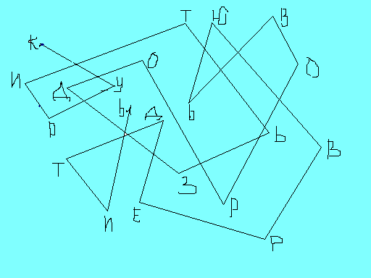

2. Введение в тему.
О вреде курения сказано не мало. Курение – не безобидное занятие, которое можно бросить без усилия. Это наркомания, и тем более опасная, что многие не принимают её всерьёз.
Общенациональный мониторинг "Подростковое курение в России" (проведенный Институтом сравнительных социальных исследований (ЦЕССИ), Центром мониторинга вредных привычек среди детей и подростков Минздрава РФ, Московским институтом медико-социальной реабилитации и столичным Центром по профилактике и лечению табакокурения), показал, что к 12 годам сигареты пробуют уже 30% россиян, к 13 годам – 47%, к 14 – 55%, к 15 – 65%, к 16 – 78%, к 17 – 80%.
Это говорит о том, что подростковое курение стремительно молодеет. Свою первую сигарету мальчики выкуривают в возрасте до 10 лет, девочки – в 13-14.
К 15 годам каждый десятый курящий подросток уже страдает никотиновой зависимостью.

Подведём итог, используя школьную статистику. (Приложение 1)

Игра «Ассоциации на слово «курильщик».

Цель: сформировать негативное отношение к курению.
Дети по кругу перекидывают мяч и называют ассоциацию на слово «курильщик»
(жёлтые зубы, ухудшение внешности, неприятный запах, и тд.)
Хотите ли вы быть похожими на таких непривлекательных людей? (ответы детей).

А теперь немного из истории курения.
Курение табака зародилось с незапамятных времён, до нашей эры.
Курили индейцы в Америке, индусы в Индии, японцы, корейцы и т.д.
Появление табака в Европе связано с открытием Колумбом Америки.
Индейцы вначале курили дикий табак, чтобы отгонять москитов. Чувствуя одурманивающее действие табачного дыма, стали приписывать ему волшебные свойства и курить табак во время религиозных церемоний.
Постепенно они привыкли к нему, курение стало доставлять им удовольствие. В знак приветствия и выражения дружбы они стали угощать Колумба и его матросов табаком.
Первые затяжки вызывали у матросов неприятные ощущения, но они не могли ударить лицом в грязь и продолжали мужественно курить, затем привыкли.
Но, по возвращению в Европу, запасы сушёных листьев быстро истощились, и новых курильщиков не появилось. После второго посещения в 1496 году Америки Колумбом курение стало быстро распространяться, так как в этот раз в Европу были завезены семена табака. Сначала стали выращивать табак в Испании, затем во Франции, Англии.
К концу 18 века не осталось ни одного государства, куда бы ни проник табак. На Руси табак появился только в середине 16 века во времена Ивана Грозного, его завезли английские купцы.
Особенное распространение получило курение табака при Алексее Михайловиче, он повелел продавать табак в царёвых лавках с пользой для казны.
Большому распространению курения на Руси способствовал Пётр 1, пристрастившийся к нему в свою бытность в Голландии. Так постепенно все народы стали курить. Произошло это потому, что в состав табака входят вещества, способные вызвать зависимость от него. Человек теряет власть над собой и своими поступками. Теперь приходится бороться с этим злом. Так 15 ноября – назван международным днём отказа от курения.

3. Основная часть.
Упражнение на классификацию.
На доске пишутся слова:
МАЛОДУШИЕ, ЗЛОБНОСТЬ, ЗАВИСТЬ, ЭГОИЗМ, ТРУСОСТЬ, ВОЛЯ, ГРУБОСТЬ, ВЫДЕРЖКА, СТЫДЛИВОСТЬ, МУЖЕСТВО.
Задание первой группе: Из перечня слов найти качества, которые способствуют укреплению здоровья.
Задание второй группе: Какие качества мешают укреплению здоровья.

А теперь обсудим несколько ситуаций.
- “Младший” просит у “старшего” закурить; “старший” должен найти удачный ответ (убедить не курить и в то же время не обидеть).
- На школьном дворе старшеклассники курят. Один из них предлагает тебе сигарету: “Закуривай!”. Твоя реакция...
(Обыгрывание ситуаций)
Мы знаем, что курение наносит вред нашему здоровью. Но тем не менее, поддаёмся давлению курящих людей, рекламе. В каких ситуациях у человека возникает желание закурить? (ответы детей)
- Давление со стороны сверстников, рекламы;
- Подражание кумиру;
- Располагающая обстановка;
- Курящая компания;
- Успокоительное средство, снятие стресса.
Из выше сказанного можно сделать вывод: такие качества, как чувство собственного достоинства, умение организовать своё свободное время, умение отстаивать свою точку зрения и права – помогают сохранить своё здоровье и здоровье близких людей. Человек, который не уверен в своих правах, не умеет их защищать, попадает под влияние других.

Игра: Кто назовет (напишет) больше марок сигарет. В конце объявляется – победитель тот, кто назовет меньшее число марок сигарет.

Подсчитать, что можно купить на деньги, расходуемые курильщиков на сигареты.

Стихотворение М.А.Огановой «Кроха – сын и отец» (Приложение 3) поможет нам отгадать кроссворд. (Приложение 4)

Есть такой анекдот. Продавец табака расхваливает на ярмарке свой товар: «Покупайте табак, прекрасный табак! Мой табак не простой, а с секретом. От моего табака стариком не будешь, собака не укусит, вор в дом не залезет».
Один парень купил немного табака и начал расспрашивать продавца:
- А почему стариком не будешь?
- Потому, что до старости не доживёшь.
- А почему собака не укусит?
- Так с палкой ведь ходить будешь.
- А почему вор в дом не залезет?
- потому что всю ночь будешь кашлять…
Нет такого органа, который бы не поражался табаком. Если ты считаешь, что вред, наносимый курением твоему здоровью, маячит где-то далеко, а может быть, и вообще минует тебя, - ты ошибаешься. Посмотри внимательно на курящую девушку, на цвет ее лица, кожу, пальцы, зубы, обрати внимание на ее голос. Ты можешь заметить внешние признаки табачной интоксикации. Некоторые считают, что сигарета придает девушки элегантность. Скорее, она придает ей вульгарность.
Из-за курения происходит ухудшение памяти, внимания, повышение утомляемости зрения, снижение слуха и скорости чтения. Курение способствует заболеванию раком лёгких, гортани, ротовой полости, пищевода, поджелудочной железы, почек.
Давайте, сравним здорового и курящего человека. (Приложение 5)
(ответы детей)

А теперь проведём небольшой опыт.

Оборудование опыта:
Пластиковая бутылка с крышкой.
Резиновая трубка длиной 5 см
Ватные шарики
Пластилин
Сигарета, лучше без фильтра.
Спички.

В крышке пластиковой бутылки проделать отверстие размером с диаметр трубки. Вставить трубку и замазать щель пластилином. В один конец трубки вставить ватный шарик, в другой – сигарету. Завернуть крышку. На дно бутылки положить ватные шарики.
Демонстрационный прибор готов.
Сжав бутылку, выдавив из неё часть воздуха. Зажечь сигарету и начать равномерно ослаблять давление на бутылку. Сигарета начинает дымиться.
«Выкурив» таким образом, сигарету, обратите внимание, что вата изменила цвет, концы трубки стали коричневатыми.
Как, по-вашему, мнению, выглядят лёгкие курильщика?
Подумайте, почему вы больше кашляете в комнате, в которой курят?
Да потому, что вы некоторым образом тоже участвуете в курении. Это так называемое пассивное курение, или вынужденное курение, и есть сведения, что пассивное курение может стать причиной заболеваний дыхательной системы. Если вы живёте с курящими людьми в одном доме, то невольно становитесь соучастником процесса курения. Курение до тех пор является личным делом курильщика, его индивидуальной вредностью, правом свободы выбора, пока выдыхаемый им дым и/или дым тлеющей сигареты не вдыхают окружающие его люди. Если он курит дома – страдают родственники, если в общественном месте или на работе – токсическое воздействие дыма распространяется на окружающих.

Игра: собери картинку и ответь на вопрос, на какие внутренние органы влияет курение? (приложение 6)
(ответы детей)

4. Заключительная часть.
раскрась картинку. (Приложение 7)

Советы тем, кто не курит:
- Избегай курящих компаний;
- Объединяйся с теми, кто не курит;
- Не обращай внимание на предложение закурить;
- Или решил бросить курить:
- Нужно больше пить жидкостей (соки, чай с лимоном, и тд)
- Съедать ложку мёда – помогает печени очистить организм от вредных веществ;
- Занимайся физкультурой;
- Воздержись от курящих компаний.
Наше занятие подошло к концу. Как вы считаете, был ли полезен наш разговор? Что он вам дал? (ответы детей)
И закончим занятие словами китайского мудреца Лао-То: «Тот, кто может победить другого, - силён, тот, кто побеждает самого себя, - воистину могуществен».

Приложение 1.

сколько курящих в классе
из них девочек
курят ли родители
легко ли бросить курить
куришь ли сам
Отношение к курящим...
Отношение к курящим девочкам...
Мнение мальчиков о курящих девочках...

Приложение 2.

АНКЕТА ДЛЯ УЧАЩИХСЯ ШКОЛЫ.
Класс мальчик/девочка
- Сколько тебе лет?
- Куришь ли ты? (выбери ответ)
Нет
Пробовал
Курю
Пытаюсь бросить
- Сколько сигарет ты выкуриваешь?
0 - ни одной
1 -2 в день
2-5 в день
6-10 и больше в
день
- Что тебя заставляет курить? Любопытство
Неприятности
Компания
Привычка
Что-то другое
- Сколько твоих друзей / подруг курят?
•Никто
•Немногие
• Почти все
- Кто курит в твоей семье?
Никто
Мама
Папа (отчим)
Брат/сестра
Спасибо за сотрудничество!

Приложение 3.

М.А. Оганова « Кроха-сын и отец»

Кроха-сын пришел к отцу,
И спросила кроха:
– Если я курить начну,
Это очень плохо?
Видимо, врасплох застал
Сын отца вопросом.
Папа быстро с кресла встал,
Бросил папиросу.

И сказал отец тогда,
Глядя сыну в очи:
– Да, сынок, курить табак –
Это плохо очень.
Сын, услышав, сей совет,
Снова вопрошает:
– Ты ведь куришь много лет
И не умираешь?
– Да, курю я много лет,
Отдыха не зная,
Я не ведал страшных бед –
А вся глава седая.
Закурил я с юных лет,
Чтоб казаться взрослым,
Ну, я стал от сигарет
Меньше нормы ростом.
Я уже не побегу
За тобой вприпрыжку,
Бегать быстро не могу,
Мучает отдышка.
Прошлым летом...

Иль забыл, что со мною было?
Я в больницу угодил,
Сердце прихватило,
Целый месяц пробыл там,
Еле откачали.
Да, спасибо, докторам –
Умереть не дали.
Сердце, легкие больны,
В этом нет сомненья.
Я здоровьем заплатил
За свое куренье.
Никотин – опасный яд,
Сердце поражает,
А смола от сигарет
В бронхах оседает.
А угарный газ СО
Попадает с дымом,
Он в крови вступить готов
В связь с гемоглобином.
Ведь курильщика всегда
Гипоксия мучит,
Под глазами синева
Почернее тучи.

– Ну и ну! – воскликнул сын. –
Как ты много знаешь:
Про смолу и никотин,
Гипоксию, гемоглобин,
А курить, однако ж, не бросаешь!
– Дорогой сыночек мой,
Я б тебе слукавил,
Но, признаюсь, лишь с тобой
Факты сопоставил.
Я бросал курить, раз пять,
Может быть, и боле,
Да беда – курю опять,
Не хватает воли.
– Нет, ты сильный, мой отец,
Волевой. И смело
Завершишь ты, наконец,
Начатое дело.
Я хочу, чтоб ты курить
Бросил эту гадость,
Некурящим начал жить
Всем родным на радость.
Знаю, что курить бросать –
Никогда не поздно.
Трудно снова не начать,
Трудно, но возможно.
Ты – мой папа. Я – твой сын,
Справимся с бедою.
Ты бросал курить один,
А теперь нас двое.
И семейный наш бюджет
Станет побогаче,
Купим мне велосипед,
Чтоб гонять на даче.
– Ну и кроха! Вот так сын!
Хитрован ужасный!
Все проблемы враз решил,
Ладно, я согласный.
Но условия скорей
Тоже выдвигаю:
Ты и пробовать не смей,
А я курить бросаю!
И решили впредь еще
И отец, и кроха:
– Будем делать хорошо
И не будем плохо!

Приложение 4.
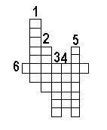
1. Втягивание дыма тлеющих растений – это … (курение).
2. Человек, предложивший тебе закурить, должен услышать твой … (отказ).
3. Курение плохо влияет на все внутренние …(органы) человека.
4. Растение, которое используют для курения … (табак).
5. Курение – это вредная …(привычка).
6. Яд, содержащийся в табачном дыме - …(никотин).

Приложение 5.

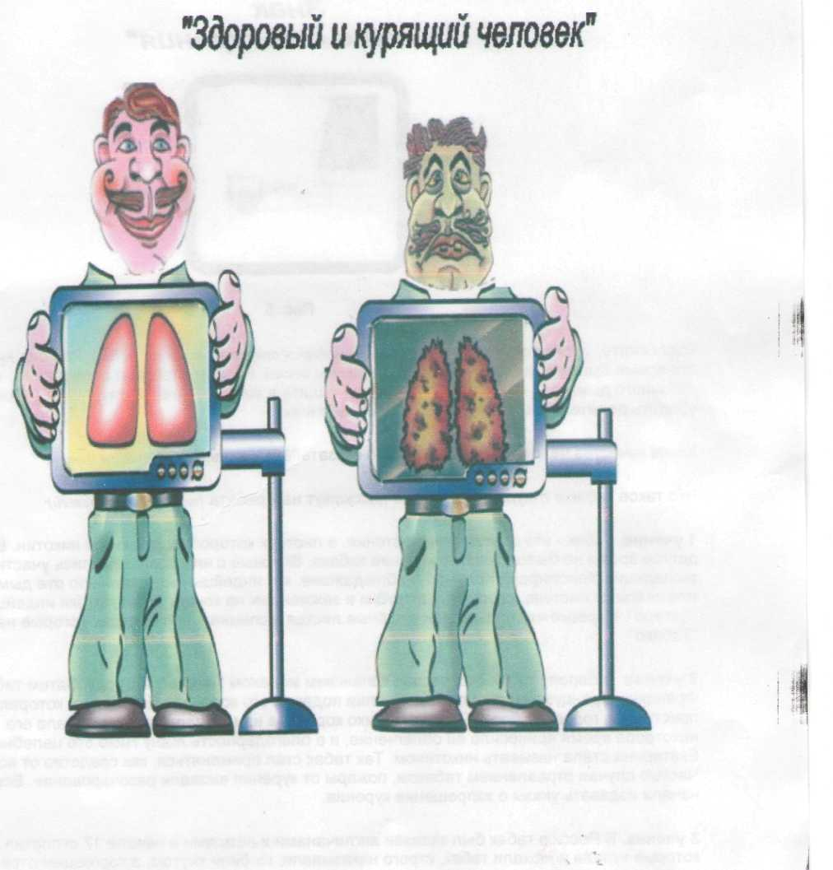

Приложение 6.
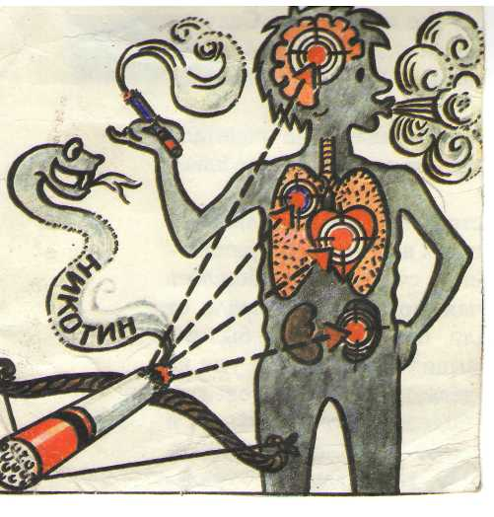
Приложение 7.

Раскрась курильщика"
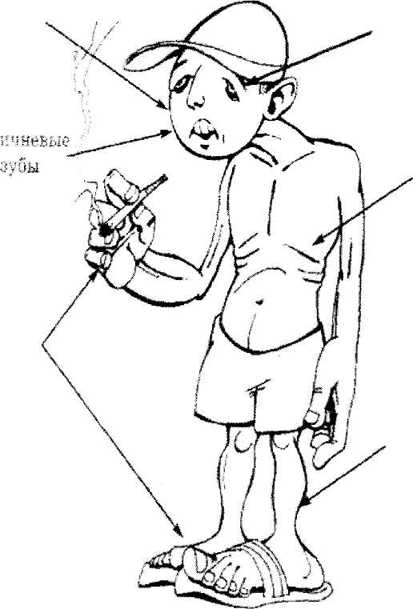

Приложение 8.

Список литературы:
Заватски Д. детям о здоровье /Как научить вашего ребёнка быть здоровым: Пер. с англ. – Заокский: «Источник жизни», 1994
Назаренко И., Без сигарет – в двадцатый век. // Издательский дом «Первое сентября» Начальная школа, №12, 2005
Обухова Л.А., Лемяскина Н.А. Школа докторов Природы или 135 уроков здоровья: 1-4 класс. - М: ВАКО, 2004
Смирнов Н.К., Здоровьесберегающие технологии и психология здоровья в школе. - М: АРКТИ, 2005

